НУЛП, ІКНІ, САП |  | Тема | оцінка | підпис
СПКс-11 | ргр | HeuristicLab
Рейко І.М. |  | HeuristicLab
№ залікової: 1508504 |  | HeuristicLab
Методи нечіткої логіки та еволюційні алгоритми при автоматизованому проектуванні |  | HeuristicLab | Викладач:
 |  | HeuristicLab | Кривий Р.З.

Мета роботи:
Ознайомитись зі можливостями HeuristicLab. Навчитись використовувати цей програмний продукт для вирішення певних задач.

ОГЛЯД ПРОГРАМНОГО ПРОДУКТУ HEURISTICLAB
HeuristicLab – це програмне середовище, яке дозволяє використовувати евристичні та еволюційні алгоритми для вирішення різноманітних задач. Воно було розроблене одним із членів HEAL (Heuristicand Evolutionary Algorithm Laboratory – лабораторія евристичних та еволюційних алгоритмів) в Університеті прикладних наук Верхньої Австрії (University of Applied Sciences Upper Austria). Перевага HeuristicLab в зручному графічному користувацькому інтерфейсі, тому користувачі не зобов'язані володіти високим рівнем програмування, щоб налаштовувати і використовувати еволюційні та евристичні алгоритми для вирішення конкретної проблеми.
У HeuristicLab алгоритми представлені у вигляді графу операторів, тому комбінація чидодавння операторів здійснюється методом drag&drop (перетягування) без написання коду. Не зважаючи на широку підтримку управління за допомогою графічного інтерфейсу, розробники мають можливість розширити функціональність програми програмним способом та інтегрувати розроблені алгоритми з уже існуючими.
HeuristicLab володіє унікальними функціональними можливостями. Основні із них наведено нижче.
Дизайнер Алгоритмів (Algorithm Designer) (рис. 1). За допомогою цього модуля користувач може змоделювати алгоритм графічним способом без необхідності написання програмного коду. Алгоритми в HeuristicLab – це комбінація різноманітних операторів. Така послідовність операторів називається графом операторів, який можна редагувати графічним способом. Окрім цього, користувач може запрограмувати власний оператор і додати його до графу, таким чином сформувавши власний алгоритм.
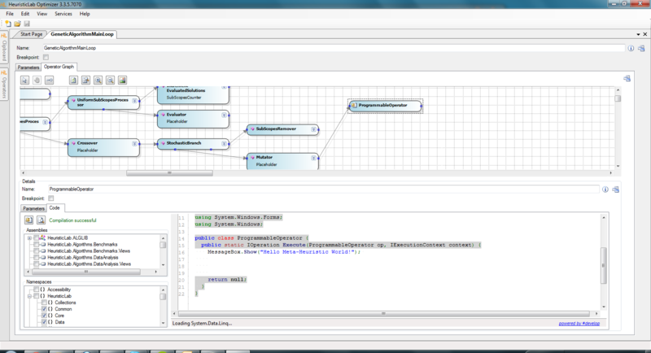
Рис.1. Інтерфейс дизайнера алгоритмів в HeuristicLab
Дизайнер Експериментів (Experiment Designer) (рис. 2). Цей модуль HeuristicLab дозволяє налаштувати різноманітні параметри та сформулювати конкретні задачі, які можна дослідити та проаналізувати. Це дозволяє здійснювати управління та контроль дослідження.
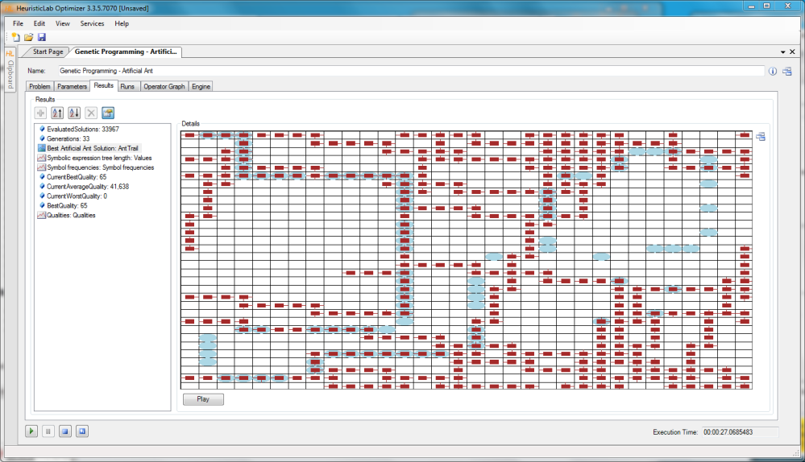
Рис. 2. Проведення експерименту в HeuristicLab
Інфраструктура додатків (Plugin Infrastructure) (рис. 3). Функціонал HeuristicLab може бути легко розширений за допомогою плагінів, які програміст може створювати, додавати в середовище та використовувати для вирішення задач.
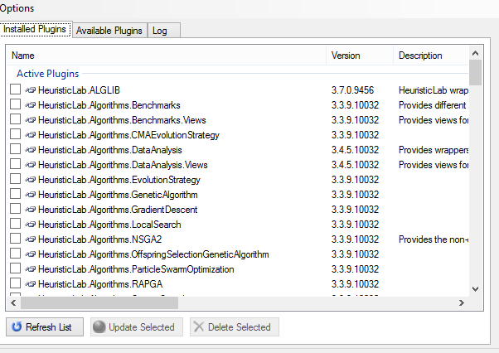
Рис. 3. Менеджер плагінів в HeuristicLab

ВИКОРИСТАННЯ ГЕНЕТИЧНИХ АЛГОРИТМІВ ДЛЯ РОЗВ’ЯЗКУ ЗАДАЧ В HEURISTICLAB
Щоб почати оптимізацію задачі в HeuristicLabспочатку потрібно створити новий проект обравши пункт ‘New’ в меню ‘File’ (рис. 4):
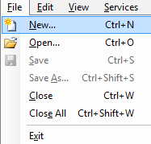
Рис. 4. Створення нового проекту в HeuristicLab
Потім створюємо нове завдання, натиснувши на кнопку ‘NewProblem’ у вкладці ‘Problem’ (рис. 5):
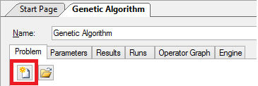
Рис. 5. Створення нової задачі в HeuristicLab
Для прикладу оберемо транспортну задачу (рис. 6):
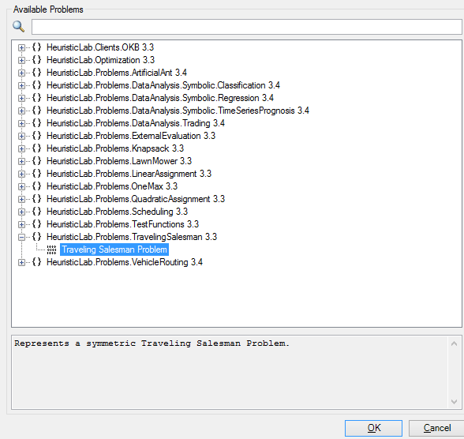
Рис. 6. Вибір транспортної задачі в HeuristicLab
Ми можемо обрати координати міст самостійно обравши властивість ‘Coordinates’ (рис. 7) або використати стандартні налаштування розміщення міст в полі ‘Instance’:
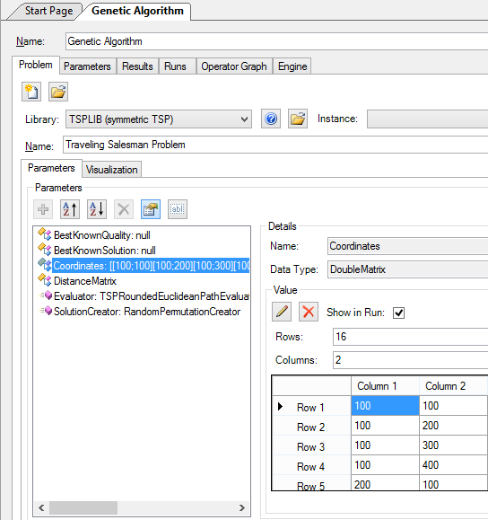
Рис. 7. Налаштування координат міст в транспортній задачі
У вкладці ‘Parameters’ також можна налаштувати інші параметри задачі, наприклад вказати найкращий відомий розв’язок, найкоротший відомий шлях тощо.
Якщо задача підтримує візуалізацію, то її можна переглянути обравши вкладку ‘Vizualization’ (рис. 8):
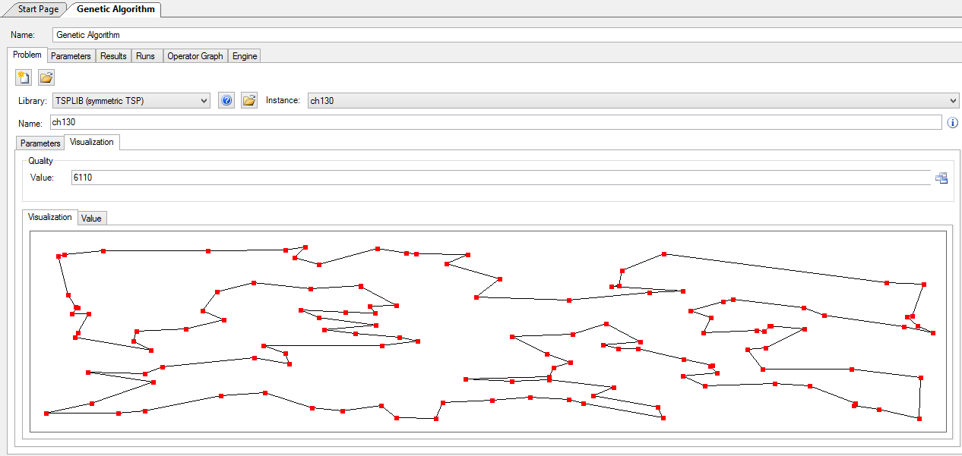
Рис. 8. Візуалізація задачі в HeuristicLab
Для налаштування параметрів алгоритму оберемо вкладку ‘Parameters’ в меню алгоритму. Тут можна налаштувати оператори мутація, кросоверу, розмір популяції, ліміт поколінь тощо(рис. 9).
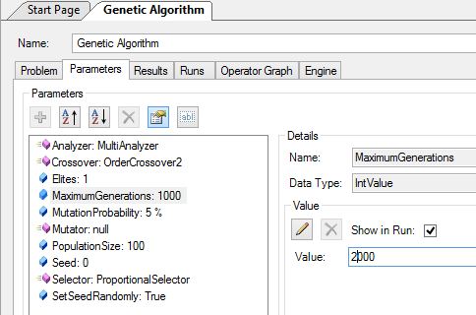
Рис. 9. Налаштування алгоритму в HeuristicLab
Після здійснення всіх налаштування можна запустити процес розв’язання задачі натиснувши кнопку ‘StartAlgorithm’ в лівій нижній частині вікна.
Результати виконання можна переглянути у вкладці ‘Results’ (рис. 10):
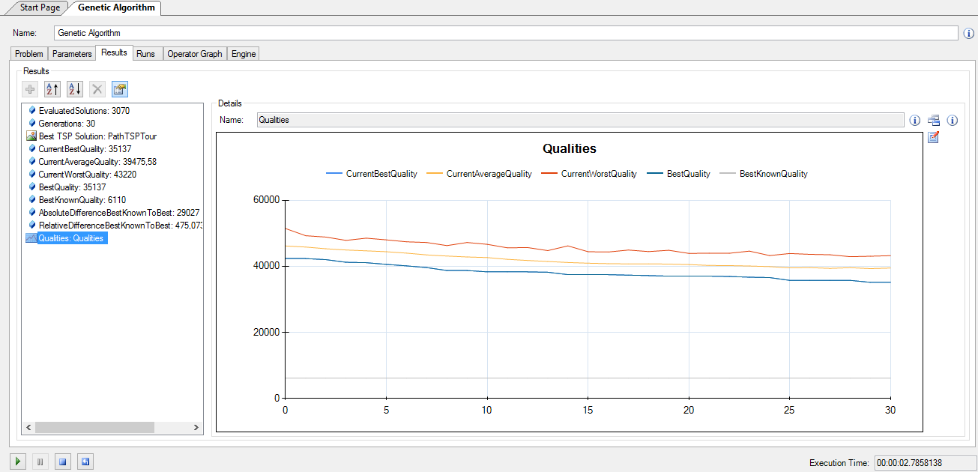
Рис. 10. Перегляд результатів оптимізації
Щоб запустити алгоритм з іншими налаштування для даної задачі потрібно натиснути на кнопку ‘ResetAlgorithm’. Всі спроби виконання алгоритму та їх результати для даної задачі можна переглянути у вкладці ‘Runs’ (рис. 11):
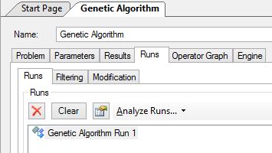
Рис. 11. Список спроб оптимізації
Як зазначалося вище, всі алгоритмив HeuristicLab представляються у вигляді графа операторів. Щоб переглянути такий граф для поточного алгоритму потрібно обрати вкладку ‘OperatorGraph’ (рис. 12). Кожен оператор можна налаштовувати, натиснувши на будь-який із них.
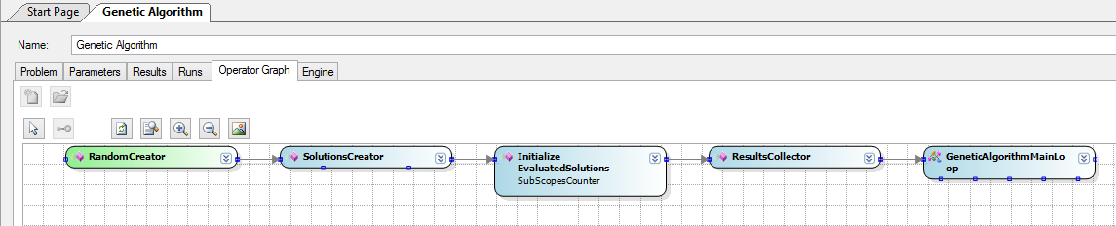
Рис. 12. Граф операторів в HeuristicLab
У останній вкладці ‘Engine’ можна обрати механізм виконання алгоритму, наприклад паралельний для можливості виконання частин обчислень в різних потоках (рис. 13):
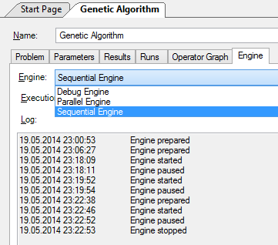
Рис. 13. Вибір механізму в HeuristicLab

ПРИКЛАД ЗНАХОДЖЕННЯ ОПТИМУМУ ФУНКЦІЇ ВHEURISTICLAB
Цю задачу можна обрати у вкладці ‘HeuristicLab.Problems.TestFunctions 3.3’ при виборі нової задачі (рис. 14):
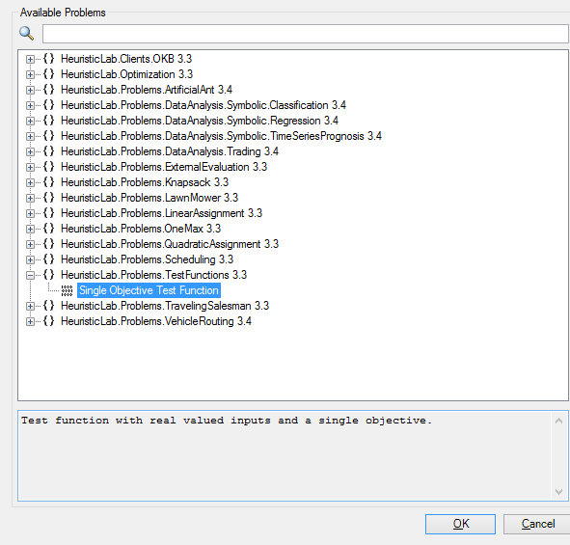
Рис. 14. Вибір задачі знаходження оптимуму функції
Ми можемо обрати деякі функції, які вже описані в HeuristicLab. Оберемо, для прикладу, ‘Rastrigin Function’ (рис. 15):
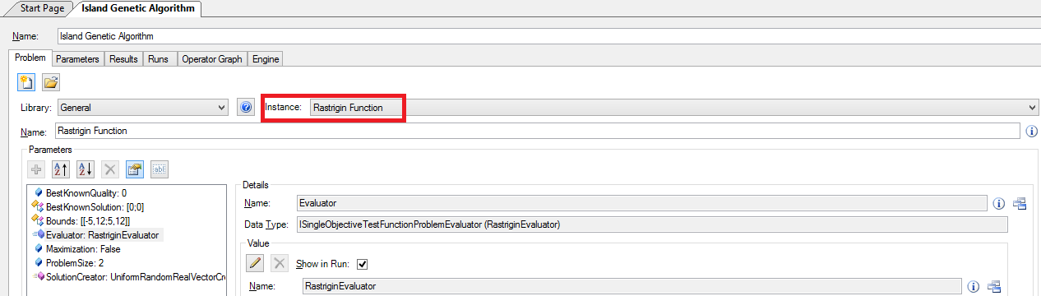
Рис. 15. Вибір ‘Rastrigin Function’
Налаштуємо деякі параметри алгоритму (рис. 16):
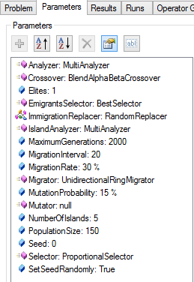
Рис. 16. Налаштування алгоритму для розв’язку задачі
Нарешті запускаємо алгоритм для розв’язання задачі (рис. 17.)
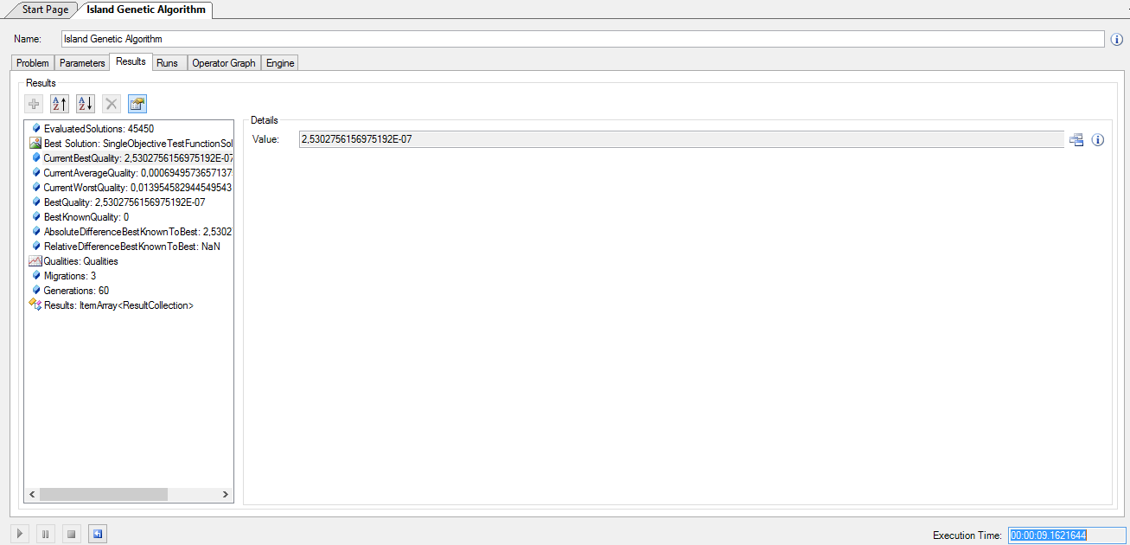
Рис. 17. Результати знаходження оптимуму для функції ‘RastriginFunction’
Відомо, що оптимум цієї функції знаходиться в точці 0. Як видно з рисунку, обраний алгоритм - ‘IslandGeneticAlgorithm’ за 9 секунд знайшов оптимум цієї функції з точністю . Беручи до уваги те, що ми лише обрали потрібний алгоритм та задачу, а також здійснили невеликі модифікації – це дуже хороший результат.

Висновок: під час виконання розрахунково-графічної роботи, я ознайомився з програмним продуктом HeuristicLab, яки є дуже зручним інструментом для розв’язання різного роду задач, використовуючи евристичні та генетичні алгоритми. Програма має велику базу вже готових до використання алгоритмів, а також набір задач з стандартними налаштуваннями.
Перевага використання цієї програми перш за все в тому, що для розв’язання задач немає необхідності знати програмування завдяки зручному графічному інтерфейсу. Це дозволяє зосередитись на безпосередньому розв’язанні проблеми, а не на способах її розв’язку. Окрім цього, користувач може вносити зміни до існуючих або створювати власні алгоритми за допомогою дизайнера алгоритмів та/або інтерфейсу для програмування використовуючи мову C#.

